Ámbito ☑  Aplicación | Nombre ☑  YA9B5K-GMM MAPEADOR MEXICO
Creado por ☑  Antonio Ríos | Fecha Última Actualización ☑ | Nº de versión ☑  1.0.0 | País ☑  México

- Datos Generales ☑

Nombre del Caso de Uso ☑  C0173 – Modificar reporte GMM | Nuevo / Modificado ☑  Nuevo
Objetivos ☑
Actualizar un reporte en GMM para módulo de Mapeador MX.

- Inventario de Actores ☑

Código | Nombre | Descripción
A01 | Usuario WEB | Persona encargada de la administración de reportes para modulo del mapeador de GMM.

- Características ☑

Precondiciones

- La BD de GMM se encuentra activa.
- Los objetos de BD para administración de reportes están creados.
- Aplicación web activa para administración de módulo del mapeador GMM.
- El usuario web cuenta con la información necesaria para firmarse al sitio.

Poscondiciones

Válidas.
1. El reporte es modificado exitosamente en el sistema.
2. El reporte es mostrado en lista de reportes del sistema con la información actualizada.

Inválidas.
1. El reporte no es actualizado correctamente en el sistema.

- Escenarios ☑

  - Escenario Primario ☑
Paso | Acción
1 | El usuario web ingresar a pantalla de administración de reportes.
2 | El sistema desactiva el botón de “Guardar”.
3 | El sistema lista todos los Reportes registrados en el sistema, paginados de 12 en 12.
4 | El usuario web selecciona el reporte que se desea modificar.
5 | El sistema activa el botón de “Guardar”.
6 | El usuario web ajusta, de ser necesario, la clave del reporte que se está editando.
7 | El usuario web, de ser necesario, edita el tipo de reporte en modificación.
8 | El usuario web cambia la descripción del reporte si así se necesita.
9 | El usuario web selecciona el botón “Guardar”.
10 | El sistema aplica la validación VA1 < Reporte duplicado >.
11 | El sistema guarda el Reporte modificado.
12 | El sistema genera evento de actualización de elemento en bitácora web.
13 | El sistema actualizará la pantalla de administración de reportes mostrando los reportes registrados en el sistema al momento.
14 | Termina Escenario Principal.

  - Escenarios Alternos ☑

    - EA2 < Reporte duplicado >:
Paso | Acción
1 | El sistema muestra el mensaje de error ME1.
2 | El sistema descarta la modificación del reporte.
3 | Termina Escenario Alterno EA1 y continúa paso 13 de Escenario Principal.

- Reglas de Negocio ☑

  - RN1 < >

- Validaciones ☑

  - VA1 < Reporte duplicado >:
Paso | Acción
1 | Si la clave del reporte que se intenta de modificar, coincide con otro ya dado de alta, así como su tipo, ejecutar paso 1 de Escenario Alterno EA1, en caso contrario continuar con paso 11 de Escenario Principal.

- Excepciones ☑

  - EX# <Nombre de la excepción>:
Paso | Acción
#

- Mensajes de Error ☑

Código | Descripción
ME1 | Error al modificar el reporte, ya existe un reporte con la Clave y Tipo especificados.

- Control de Versiones ☑

Nº Versión | Fecha | Autor Modificación | Descripción
1.0.0 |  | Antonio Ríos | Creación

- Anexos.
Diagrama 1. Diseño de pantalla
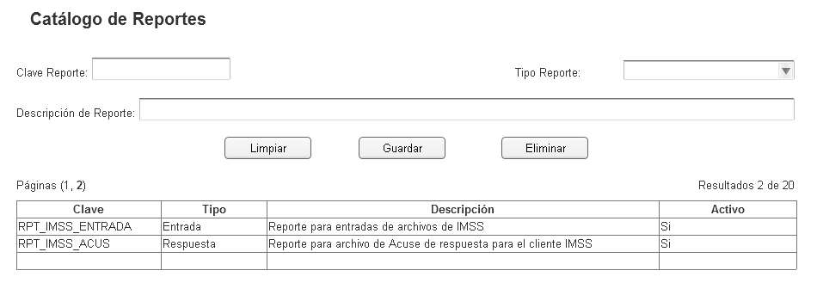

Nota: Plantilla para la generación de Diagrama


